**ĐỔI MỚI SINH HOẠT CHUYÊN MÔN THEO HƯỚNG**

**NGHIÊN CỨU BÀI HỌC Ở TRƯỜNG THCS&THPT QUYẾT TIẾN**

Để đáp ứng yêu cầu giảng dạy và giáo dục trong thời kì công nghiệp hóa, hiện đại hóa đất nước, những năm gần đây, ngành GD&ĐT nói chung và trường THCS&THPT Quyết Tiến nói riêng đã chú trọng đổi mới công tác quản lý, đổi mới phương pháp dạy học theo mô hình trường học mới nhằm phát huy tính tích cực, chủ động sáng tạo của học sinh. Dạy học theo hướng phát triển năng lực và phẩm chất của học sinh, điều chỉnh nội dung dạy học phù hợp đặc điểm tâm lí của học sinh; tăng cường giáo dục đạo đức, giáo dục kĩ năng sống, ứng dụng công nghệ thông tin trong giảng dạy và trong quản lí. Trong đó, đổi mới nội dung và hình thức sinh hoạt của các tổ chuyên môn cũng luôn được coi trọng trong chương trình GDPT 2018.

Việc thực hiện sinh hoạt chuyên môn theo nghiên cứu bài học được thực hiện qua các bước như sau:

**Bước 1. Xây dựng bài học minh họa**

**Bước 2. Tổ chức dạy học minh họa và dự giờ**

**Bước 3. Phân tích bài học**

**Bước 4. Vận dụng kết quả sinh hoạt chuyên môn vào bài học hàng ngày**

Sau một thời gian thực hiện sinh hoạt chuyên môn theo nghiên cứu bài học, chúng tôi đã nhận ra rất nhiều lợi ích mà nó mang lại như:

**Giúp học sinh hiểu bài và ghi nhớ tốt hơn**

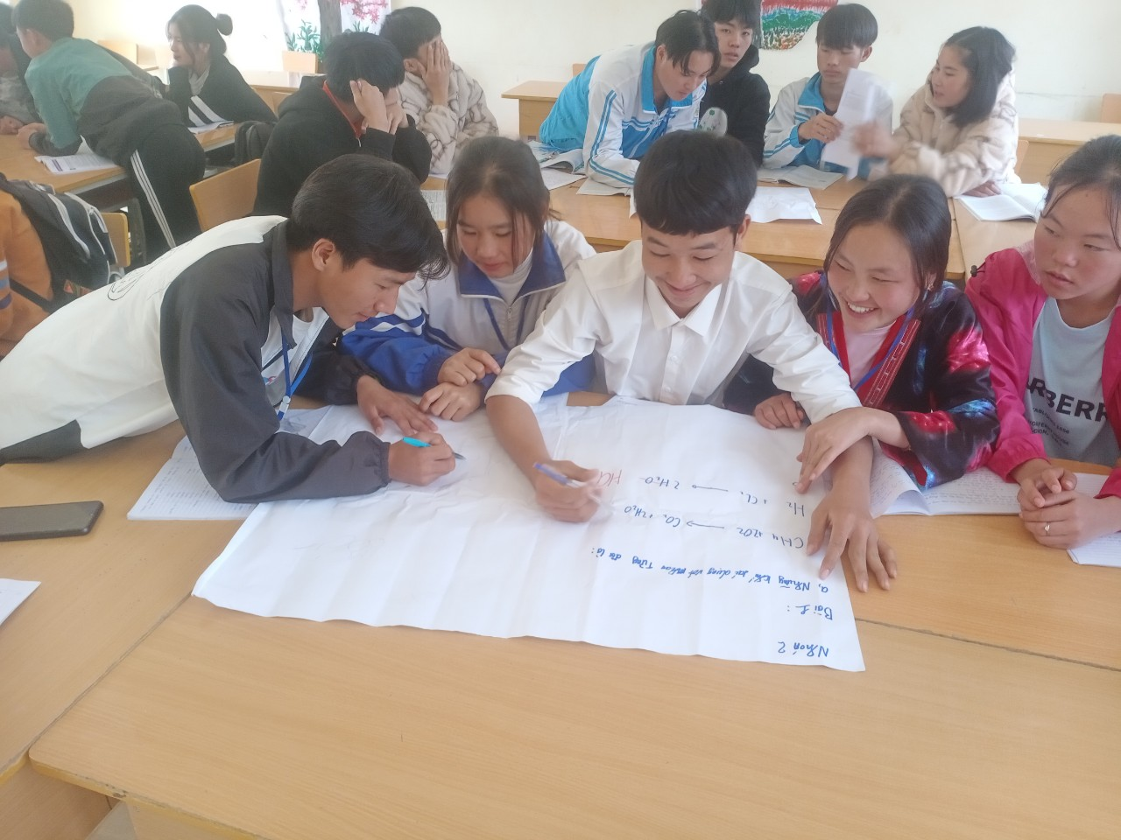Dạy học theo hướng nghiên cứu bài học giúp kích thích sự tò mò của học sinh đối với các câu hỏi. Sự tò mò sẽ làm gia tăng hoạt động trong vùng hippocampus của não – vùng quan trọng giúp việc học tập và ghi nhớ được tốt hơn. Theo một nghiên cứu từ Hiệp hội Khoa học Tâm lý về tầm quan trọng của sự tò mò đối với kết quả học tập (2011), khi học sinh chủ động khám phá và học hỏi thì các em sẽ hiểu và nhớ tốt hơn những thông tin thiết yếu thu thập được trong quá trình nghiên cứu.

*Ảnh: Học sinh thảo luận nhóm*

**Giúp học sinh “khởi động” đầu óc trước mỗi buổi học**

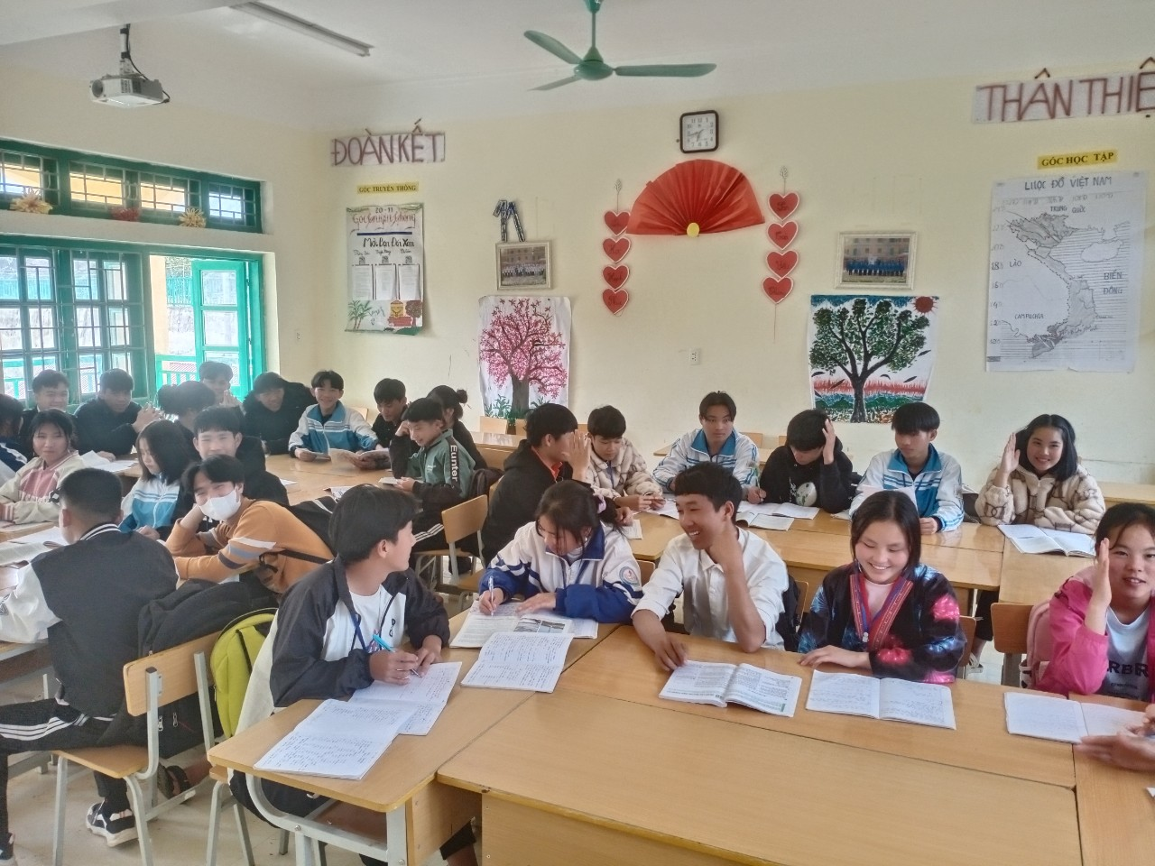Việc nhận các câu hỏi và suy nghĩ về chúng ở đầu tiết học được xem như một bài “thể dục làm nóng” cho đầu óc. Cách làm này thậm chí còn hiệu quả và hứng thú hơn nếu nó được thực hiện một cách bất ngờ và sáng tạo. Ví dụ: Giáo viên trình chiếu hình ảnh hoặc video liên quan đến chủ đề, sau đó đặt ra các câu hỏi mở và tổ chức nghiên cứu.

*Ảnh: Học sinh hăng say phát biểu xây dựng bài*

**Thúc đẩy hiểu biết sâu sắc hơn về nội dung bài học**

Khi tự mình đào sâu nghiên cứu và khám phá, học sinh sẽ hiểu được nhiều hơn ý nghĩa đằng sau các nhận định, các công thức của bài, cũng như cách vận dụng chúng vào thực tế. Điều này có được là do quá trình tự do học hỏi mà học sinh thực hiện theo cách riêng của mình.

**Giúp cho học sinh  tập trung vào quá trình hơn là kết quả**

Với phương pháp này, trọng tâm của các em sẽ là hành trình đi tìm câu trả lời và học hỏi từ các bước tiến hành này. Còn về đáp án cuối cùng như thế nào, đã có giáo viên hướng dẫn lại nếu các em hiểu chưa đúng.

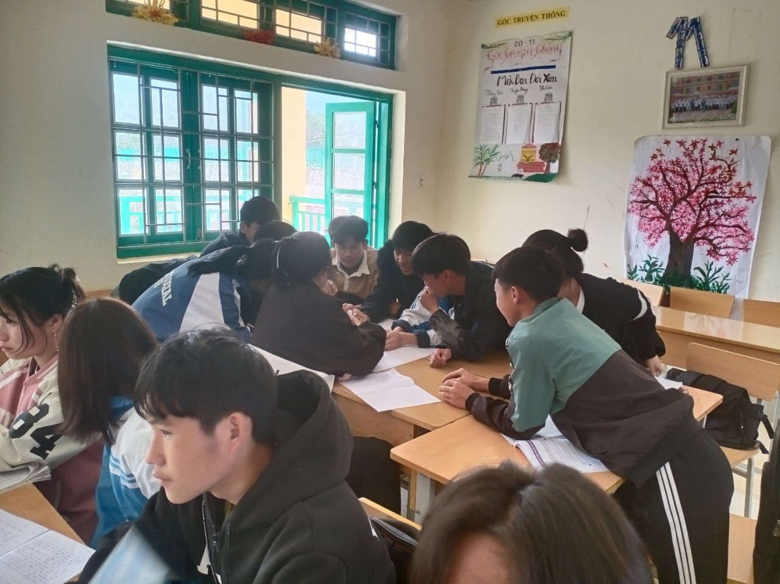

*Ảnh: Học sinh tập trung thảo luận xây dựng kiến thức mới*

**Mang lại cho học sinh đa dạng kỹ năng**

Khi được trải nghiệm nghiên cứu bài học liên tục trong thời gian dài, học sinh sẽ rèn luyện được: Kỹ năng chủ động tiếp cận vấn đề và tự định hướng, kỹ năng phản biện và phân tích, kỹ năng điều tra, nghiên cứu, kỹ năng cộng tác, làm việc nhóm, kỹ năng quản lý thời gian và cách trình bày báo cáo, kết luận. Đây đều là những hành trang cần thiết cho học sinh ở các bậc học cao hơn.

Chúng tôi tin rằng trong thời gian tới, với việc áp dụng các phương pháp đổi mới vào dạy học, chất lượng giáo viên và học sinh của nhà trường sẽ được nâng cao hơn nữa.